1. 前端有一个nigx后面挂两个ngix，ngix层面的负载均衡

高可用的概念就是：在集群中比避免单点，主服务器挂了才会启用从

服务器

1. Nginx-keepalived，keepalived：业界比较成熟的高可用框架

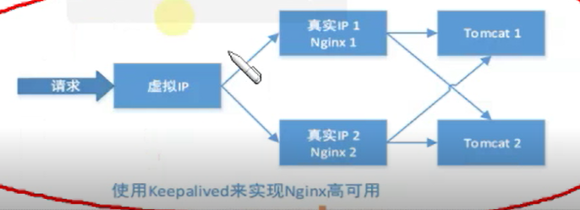

1. 安装keepalived



keepalived两个核心概念：

1. 脚本：script “/etc/keepalived/nginx_check.sh”
2. Priority (优先级)： 如何去做高可用主备切换
3. 假如说现在两个nginx已经搭建好了，每个nginx可以挂很多个tomcat，现在虚拟出一个Ip出来，应用程序（client端）肯定是访问这个虚拟的Ip；

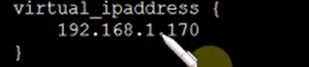

1. 假如说有一天，其中一台nginx挂了的话，虚拟化的这个ip就会漂移到另一台nginx上

Keepalived实现：每隔一两秒调用一个检查nginx是否可用的脚本（自定义脚本）；

Keepalived通过优先级去切换节点的，一个节点优先级100，另外一个节点90；会默认访问优先级高的节点；

一个Nginx节点是主节点，一个Nginx节点是从节点；主节点和从节点虚拟Ip一致；不过从节点的优先级比主节点的优先级低

注意同一集群下virtual_router_id 要配置成一样的，不然权重设置就没有意义

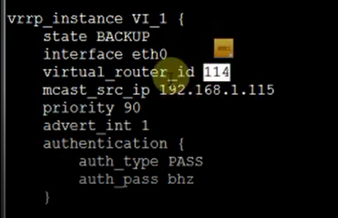

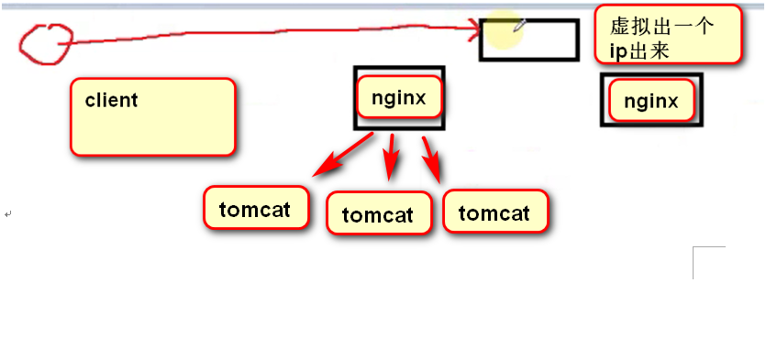

Nginx_check.sh脚本内容如下：

A = ‘ps -C nginx –no-header | wc -l’

If[ $A -eq 0]; then

/usr/local/nginx/sbin/nginx

Sleep 2

If[‘ps -C nginx –no-header | wc -l’ -eq 0];then

Killall keepalived

Fi

Fi

这样两台nginx服务器有一台挂了，就可以虚拟Ip漂移到另外一台机器上

如果说一台nginx的服务和keealived都挂了，现在启动keealived。Nginx也会在两秒中内启动起来，这个时候就是Nginx_check.sh脚本起作用了会自动把nginx启动起来



Reboot机器，机器会自动启动keepalived服务

Keepalived和mysql都可以实现双主热备

Keepalived和redis可以实现哨兵模式，不使用redis的哨兵模式，可以借助keepalived实现redis服务的主从服务